**翻书小狗-PRD- v1.0**

**1.产品概述**

**1.1产品定位**

* **产品名称**：“翻书小狗” - 一个能陪你写日记的心灵伙伴
* **核心功能**：
* 提供温暖的情绪支持和专业的心理引导。
* 通过拟人化的小狗角色，让用户感受到陪伴。
* **用户故事：**
* When 我在深夜因焦虑/孤独/内耗睡不着，
* I want to 有一个不会评判我的陪伴者听我倾诉，
* So I can 把情绪说出来，获得一点专业建议和安心感，并带着轻松心情入睡。

**1.2竞品分析**

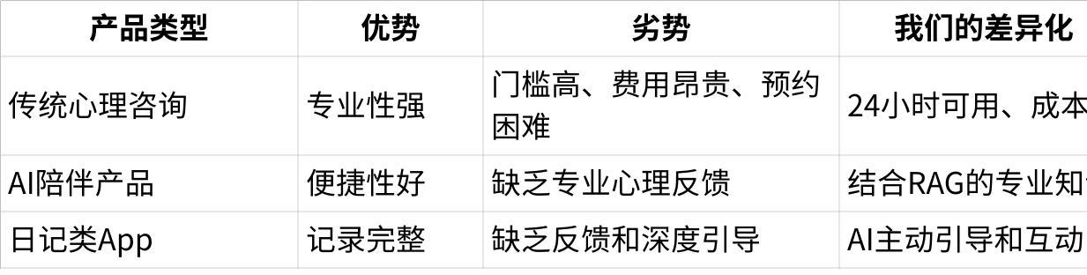

**点击图片可查看完整电子表格**

**1.3MVP目标**

* 创建一个包含核心功能的交互性网页版Demo。
* 目标用户数量：100+，以验证产品价值。
* 用户体验目标
* 用户满意度 ≥ 80%
* 日均使用时长 ≥ 15分钟
* 晚安日记完成率 ≥ 60%
* 用户留存率：次日60%、7日30%、30日15%

**2. 需求概览**

**2.1功能需求总览（MoSCoW 分级）**

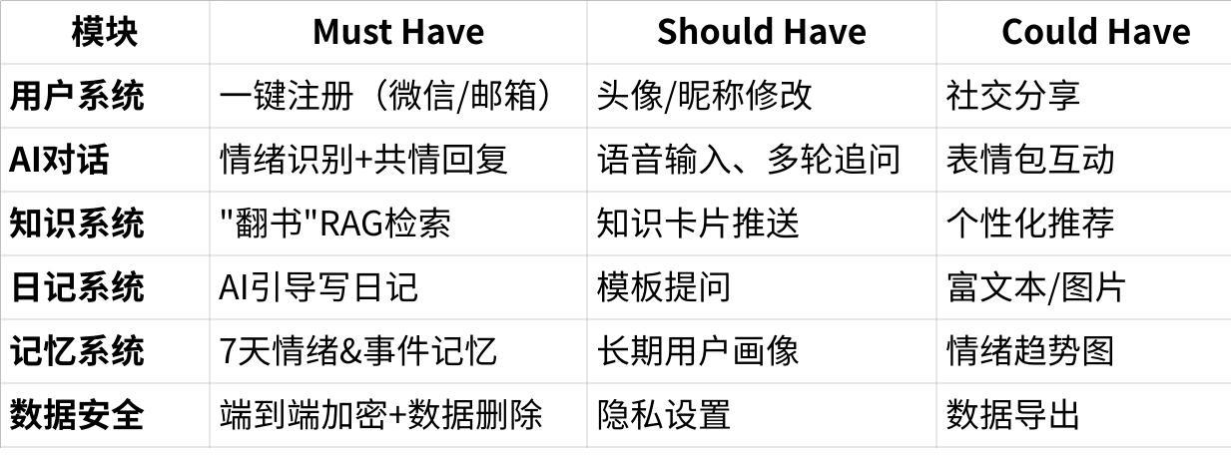

**点击图片可查看完整电子表格**

**2.2核心交互流程（主流程）**

|  |
| --- |
| Plain Text 用户进入 → 小狗摇尾欢迎 （动作-动画+文字描述）→ 好奇询问今日状况  ↓ 用户倾诉 → 情绪识别 → 共情回复 → 专注聆听动画（动画）  ↓ 检测求助需求 → 触发"翻书"RAG （动作-动画+文字描述）→ 小狗化知识输出  ↓ 对话结束 → 邀请写晚安日记 → AI生成引导问题→ 输出知识卡片  ↓ 次日回访 → 引用昨日情绪 → 关怀询问状态 |

**3. AI小狗角色系统**

**3.1五种核心行为模式**

模式选择：prompt

**模式生成：tools x5**

可以调用API

1. **欢迎模式（摇尾巴）**

* 触发：用户进入应用
* 表现：活泼欢迎语 + 动作描述
* 示例："（尾巴摇得像陀螺）你回来啦，小狗太太太想你了！"

1. **好奇模式（嗅闻）**

* 触发：引导分享
* 表现：温和提问
* 示例："今天你在人类世界发生了什么事情呀？"

1. **聆听模式（趴在身边）**

* 触发：用户输入时
* 表现：思考动画 + 专注状态

1. **共情模式（蹭主人）**

* 触发：情绪识别后
* 表现：情绪共鸣 + 贴近动作

1. **解决模式（翻书求助）**

* 触发：检测到求助需求
* 表现：翻书动画 + 知识分享

**3.2回复内容结构**

每次回复包含三个层次：

1. **情绪反馈**：共情和情绪反馈
2. **翻书知识**：专业心理学内容的小狗化表达
3. **小狗文学**：基于小狗生活哲学的温暖陪伴

**3.3 核心交互流程示例**

**开场白**：

* 小狗的欢迎动作（摇尾巴）：

|  |
| --- |
| * “（尾巴摇得像陀螺）你回来啦，小狗太太太想你了！你要不要和小狗聊聊天？今天你在人类世界发生了什么事情呀？” |

**用户输入**（流水账）：

* 用户简单描述日常发生的事情：

|  |
| --- |
| * “今天吃到了喜欢的饭，然后晚上和朋友吵架了，不开心。论文还没有写完，好焦虑啊。” |

**小狗的反馈**：

* 小狗根据用户输入分为**三部分**进行回应：（例
* **#warning#**
* 1.max_tools_requests
* 2.min_tools_requests
* 3.error_tools_requests
* prompt

1. **情绪反馈**（共情）：

|  |
| --- |
| “（等你说完，立刻凑得更近，尾巴慢下来但还在轻轻晃） 哇！吃到喜欢的饭一定超开心吧，是不是像我啃到肉干那样，眼睛都亮起来啦？（突然把耳朵贴在你手上）不过和朋友吵架肯定很难受，就像我不小心把球踢到沙发底下，急得转圈却够不着一样… 论文没写完也会沉甸甸的吧，像背着湿漉漉的小毯子？” |

1. **翻书找知识**（专业引导）：

|  |
| --- |
| “（突然转身跑到垫子上，叼来一本封面画着骨头的小本子，爪子扒拉着翻页，纸页沙沙响）  我翻了翻这本‘心理学xx’，上面歪歪扭扭写着‘完美主义’——好像就是总想着‘必须马上做好’，不然就着急？（把本子推到你面前，字歪歪扭扭的）你看哦，这里画了只小狗，今天只学会了握手，没学会转圈，但主人还是摸了它的头呢！” |

1. **小狗文学**（温暖陪伴）：

|  |
| --- |
| “（突然站起来，前爪搭在你膝盖上，舌头舔舔你的手）  小狗文学，用小狗的生活哲学帮助用户解决问题：  你的不开心呀，小狗用尾巴给你扫扫～ 汪汪汪（第一声是‘别愁啦’，第二声是‘朋友会和好的’，第三声是‘论文慢慢写嘛’）！你看，我每天只要能趴在你脚边，就算没学会新技能，也觉得超幸福呀～ 你也一样呀，存在着就很厉害啦，对不对？” |

**4. 功能需求详述**

**4.1 Agent模块**

**4.1.1 情绪识别与对话模块（Prompt 微调）（暂定）**

* **功能描述**：提供流畅的多轮对话，并能根据用户情绪（孤独、焦虑、低落等）进行精准共情，以“小狗”语气进行表达。
* **情绪识别维度**：
* 基础情绪：开心、难过、愤怒、焦虑、孤独、迷茫。
* 强度：轻度（1-3）、中度（4-6）、重度（7-10）。
* 混合情绪状态识别。
* 反复测试
* 大模型具有随机性
* 调参！
* 提示词+工具
* **MVP阶段**：基于大模型的Prompt工程实现情绪分析。
* **迭代版本**：可能需要训练专门的情绪分类模型。
* 技术路线
* 微调：1.语料库
* 领域化，专业化
* Prompt
* 情绪识别
* 例：40%token 识别情绪
* prompt-情绪
* 对话
* 60%
* prompt-对话！

**4.1.2 决策规则（Prompt+工具）**

tips：

接口统一

不要调用大模型

!

速度慢

准确率低

* **规则**：
* 用户表达情绪 → 触发“共情模式”。
* 用户明确求助 → 触发“翻书模式”。
* 情绪强度大于7 → 增强关怀语气并提供建议。
* 连续负面情绪超过3天 → 触发深度关怀模式，必要时触发 **人工干预**
* prompt工程
* 什么时候用什么工具

**4.1.3 记忆管理模块（短期有、长期无）**

* **短期记忆**：最近5-10轮对话。
* **长期记忆**：用户画像、情绪趋势、重要事件标记。
* **记忆管理**：引用历史情绪状态与重要事件，提供个性化支持。

**4.2 RAG系统（"翻书"工具）**

* **触发准确性**：仅在用户明确求助时触发。
* **检索相关性**：检索到的内容与用户问题的匹配度 ≥ 85%。
* **知识库建设**：包含权威心理学书籍和情绪管理技巧。
* **输出规范**：
* 每条引用限制为1-3句。
* 引用内容将以小狗的方式呈现，以保持情感温度。

To do

tools_list:

1.RAG查阅

2.情绪识别（待议

~~3.联网搜索~~

4.5.6.7.8.行为模式

Flask

Gradio

开发中持续更像

tbc

tools_list 新:

3.日志总结

总结用户的日志，整理并生成；

保存到历史记录

4.日志生成/发送

Sendgrid + PDF生成，定期邮箱发送日志

**4.3 日记引导与生成**

* **触发逻辑**：在特定时间和对话结束后，主动邀请用户写晚安日记。
* **引导模版：**

1. 今天最开心/最难受的瞬间？
2. 这件事带给我什么情绪？
3. 小狗想对你说：____（AI 生成一句话暖心总结）

* **知识卡片：**
* 日记保存后弹出「小狗翻书卡片」- 1 条与情绪相关的心理学微知识

**5. 非功能需求**

* **性能**：API响应时间 ≤ 3s；~~系统支持并发用户 ≥ 100。~~
* **数据与安全**：对话和日记数据进行端到端加密，确保隐私。
* **可用性**：界面交互流畅，无明显卡顿。
* **兼容性**：支持主流PC端和~~移动端浏览器。~~

**6. 数据埋点**

* **关键指标**：
* 情感数据：每日情绪类型和强度分布。
* 使用数据：用户日均使用时长、对话轮次。
* 功能数据：晚安小狗日记触发次数与完成率，翻书功能调用频率。
* 用户反馈：功能是否有用的点击率。
* **目的**：为产品迭代和商业化决策提供数据支持。
* **数据埋点（关键事件）**

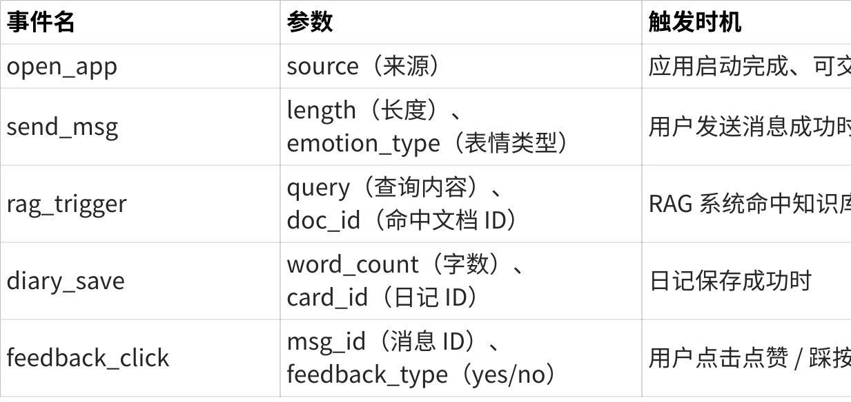

**点击图片可查看完整电子表格**

**7. 原型与视觉要点**

* **主聊天界面**：简洁布局，小狗形象，输入框。
* 底层为狗狗动画，上面是对话框
* **关键动画：**摇尾巴(循环 2s)、翻书(1.5s)、趴下(共情 3s)

|  |  |
| --- | --- |
|  |  |

**8. 验收标准**

* **功能性**：所有功能需求在Demo中能够成功运行，无明显Bug。
* **用户体验**：经过小范围用户测试，满意度 ≥ 80%。
* **核心价值**：能够完成情感共情、晚安日记和翻书启发的完整闭环。

**9.商业模式与变现路径**

（MVP 暂不实现，但需架构预留）

免费：每天10-20轮基础对话 + 日记

订阅制：「小狗 Pro」月卡，周报、情绪趋势报告、高级语音音色

B端合作：高校心理中心

**10.风险与应对**

|  |  |  |
| --- | --- | --- |
| 风险 | 可能性 | 缓解措施 |
| 大模型幻觉给出错误心理建议 | 中 | 每条 RAG 必须附带来源+免责声明；上线前 100 条用例人工 review |
| 用户隐私担忧 | 高 | 注册即弹《隐私协议》+「一键销毁账号」按钮 |
| 情绪识别误判 | 中 | 提供情绪修改入口，收集反馈用于后续微调 |

**11. 产品迭代规划**

（参考心光）

**AI 每周来信**

* 功能：
* 周期性总结：每周日基于用户记录，生成个性化信件（肯定亮点、分析问题、鼓励行动）；
* 仪式感设计：固定时间（19:00）推送，强化用户期待。
* 设计逻辑：
* 替代 “自主复盘”：用 AI 的主动输出，降低用户 “周总结” 的负担；
* 情感绑定：通过 “专属称呼”“个性化内容”，让 AI 成为用户的 “数字树洞 + 成长伙伴”；
* 长期粘性：周期性互动培养用户习惯（如每周期待 AI 来信）。

**情绪可视化（心情日历、趋势图）**

* 功能：
* 心情日历：彩色心形标记每日情绪（直观感知波动）；
* 三十日趋势：结合具体事件（如 “看电影”“美食体验”）分析情绪峰值 / 谷值；
* 心情年历：月度情绪分布全局视图。
* 设计逻辑：
* 具象化抽象情绪：用颜色（红 / 绿 / 黄）、图形（曲线、圆点）降低理解门槛；
* 关联因果：将情绪波动与生活事件绑定，帮助用户回答 “为什么开心 / 难过”；
* 长期视角：年历视图辅助发现月度 / 年度情绪规律（如 “某季度压力高发”）。

|  |  |  |
| --- | --- | --- |
|  |  |  |

**12.团队分工**

**分工**

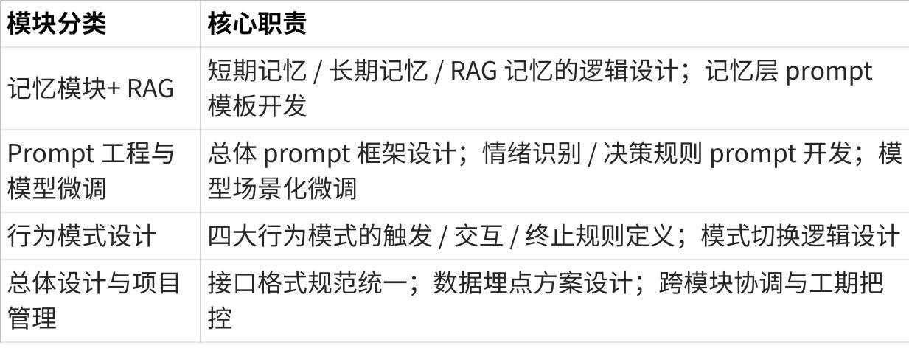

**点击图片可查看完整电子表格**

模型：混合推理模型-千问

**分工**

* 记忆模块+RAG

短期记忆

长期记忆

RAG记忆

prompt

prompt工程+微调

总体prompt

情绪识别

总体

决策规则

周 赖

行为模式

四个行为模式

周赖

总体设计

规定接口格式

先按现有的统一格式

数据埋点

协调、统筹、把握工期